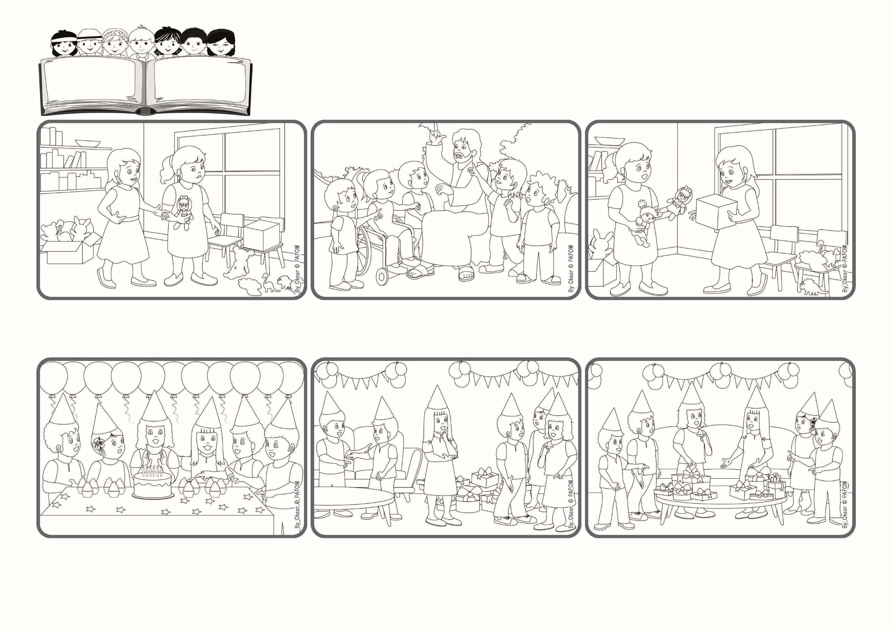

2024ねん5がつ

あいすることのないものは、かみをしりません。

かみはあいだからです。（1ヨハネのてがみ４・８）

2024ねん5がつ

いのちの

ことば ジェン4



focolare.org/japan

イエスさまはわたしたちをたすけてくれます。 イエスさまは、おとうさんであるかみさまのあいについてはなしてくれます。なぜなら、わたしたちは、イエスさまの、ともだちだからです。

わたしたちにわたしたちのおとうさんでもあるかみさまをよくしるための、そのひみつも、はなしてくれました。それは、だだあいすることです。あいのサイコロは、まいにちあいすることができるようたすけてくれます。

わたしはプレゼントをぜんぶテーブルのうえにおき、わたしのと、ともだちのと、はんぶんにわけました。ともだちはおどろきましたがうれしそうでした。わたしも、ともだちがあいをかんじてくれたので、しあわせでした。

ともだちはびっくりしていました！わたしのもらったプレゼントはたくさんありました。でもともだちはなにももらっていませんでした。わたしたすぐに、プレゼントをわけようとおもいました。

ブラジルのマリア：わたしのおたんじょうびに、ひとりのともだちも、たんじょうびだとわかりました！おかあさんに、おたんじょうびのうたをうたい、ケーキをきるとき、ともだちのなまえをさきに、うたうように、たのみました。

ともだちが、あなたにないものをもっていて、ちょっとうらやましくおもったことはないですか？おとうと、いもうとにやきもちをやいたりしませんか？いつでも、もっているいいものをみんなにあげるわけではありません。

**ジェン４とは、キアラ・ルービックが創立したフォコラーレの子どもたちです。**

**© PAFOM, フォコラーレ www.focolare.org. イラストと文-ジェン４センター監修**